«به نام خدا»

**گزارش آزمایش شمارهٔ 1 آزمایشگاه مدارمنطقی**

**هدف: «آشنايی با تجهيزات آزمايشگاه و نحوه استفاده از کاتالوگها** **»**

امیرحسین محمّدزاده ۴۰۲۱۰۶۴۳۴ ******* کسری منتظری ۴۰۲۱۰۶۵۷۵

استاد مربوطه : دکتر انصاری – دستیار آموزشی : جناب آقای پورعاشوری

* **لوازم و قطعات مورد نیاز:**

برد بورد – 2 پتانسیومتر – تراشه 7404 – LED – مقاومت 330 اهم

* **بخش (الف) : ولتاژ منبع تغذیه**

توضیحی وجود ندارد

* **بخش (ب) : نحوه اتصالات داخلی برد بورد**

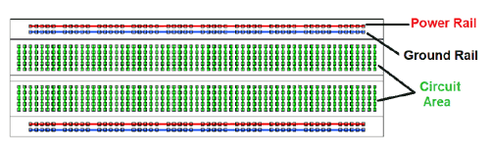

دو خط Power Rail و Ground Rail در دو طرف برد بورد، تغذیه و GND را در کل آن پخش می‌کنند. در بخش میانی نیز ستون هایی از اتصالات به شکل عمودی به یکدیگر متصل هستند، ولی بالا و پایین برد بورد متصل نیستند تا برای قرار دادن IC مناسب باشند.

* **بخش (پ) : نشان دهنده ولتاژ**

با اتصال power و ground به خروجی های متناسب منبع تغذیه و ساخت مدار زیر، با اتصال منبع تغذیه LED روشن می‌شود

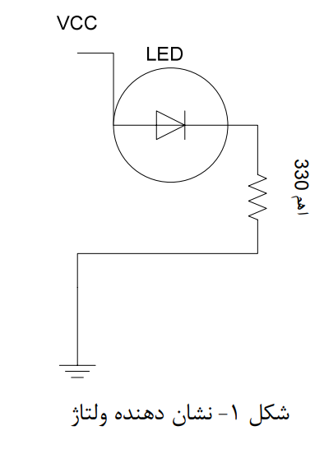

* **بخش (ت) : خروجی پالس ساعت**

با تنظیم فرکانس دلخواه در pulse generator و انتخاب حالت square می‌توان همان فرکانس را در خاموش و روشن شدن LED مشاهده کرد

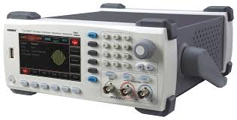

* **بخش (ث) : منبع تغذیه متغیر**

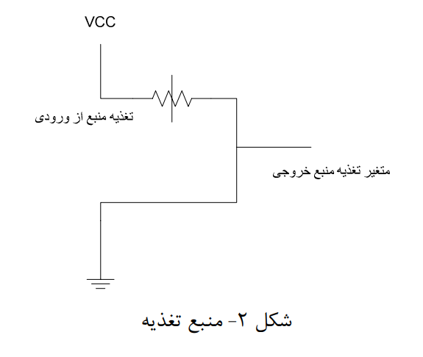

دو پتانسیومتر مختلف اختلاف جزئی در میزان چرخش لازم برای به دست آوردن ولتاژ دلخواه دارند که نشاندهنده اختلاف جزئی در مقاومت سیم داخلی آن ها است

* **بخش (ج) : تراشه HEX INVERTER**

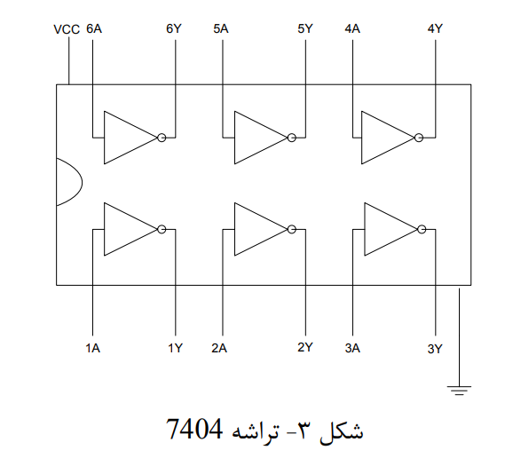 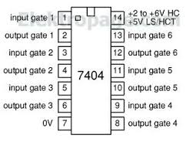

بدون دادن ورودی، تراشه 7404 در pin های بررسی شده نویز نشان می‌دهد

* **بخش (چ) : اتصال ورودی تراشه HEX INVERTER**

حال با دادن ورودی HIGH به ورودی 1، با بررسی ولتاژ این ورودی و خروجی متناسب آن به ترتیب HIGH و LOW دیده می‌شود.

* **بخش (ح) : نشان دهنده ولتاژ**

با تغییر ولتاژ به کمک پتانسیومتر متوجه می‌شویم که برای ولتاژ های 2 و بالاتر این تراشه HIGH و برای ولتاژ های 0.8 و پایین تر این تراشه LOW نشان می‌دهد (مشخصه های انتقالی)